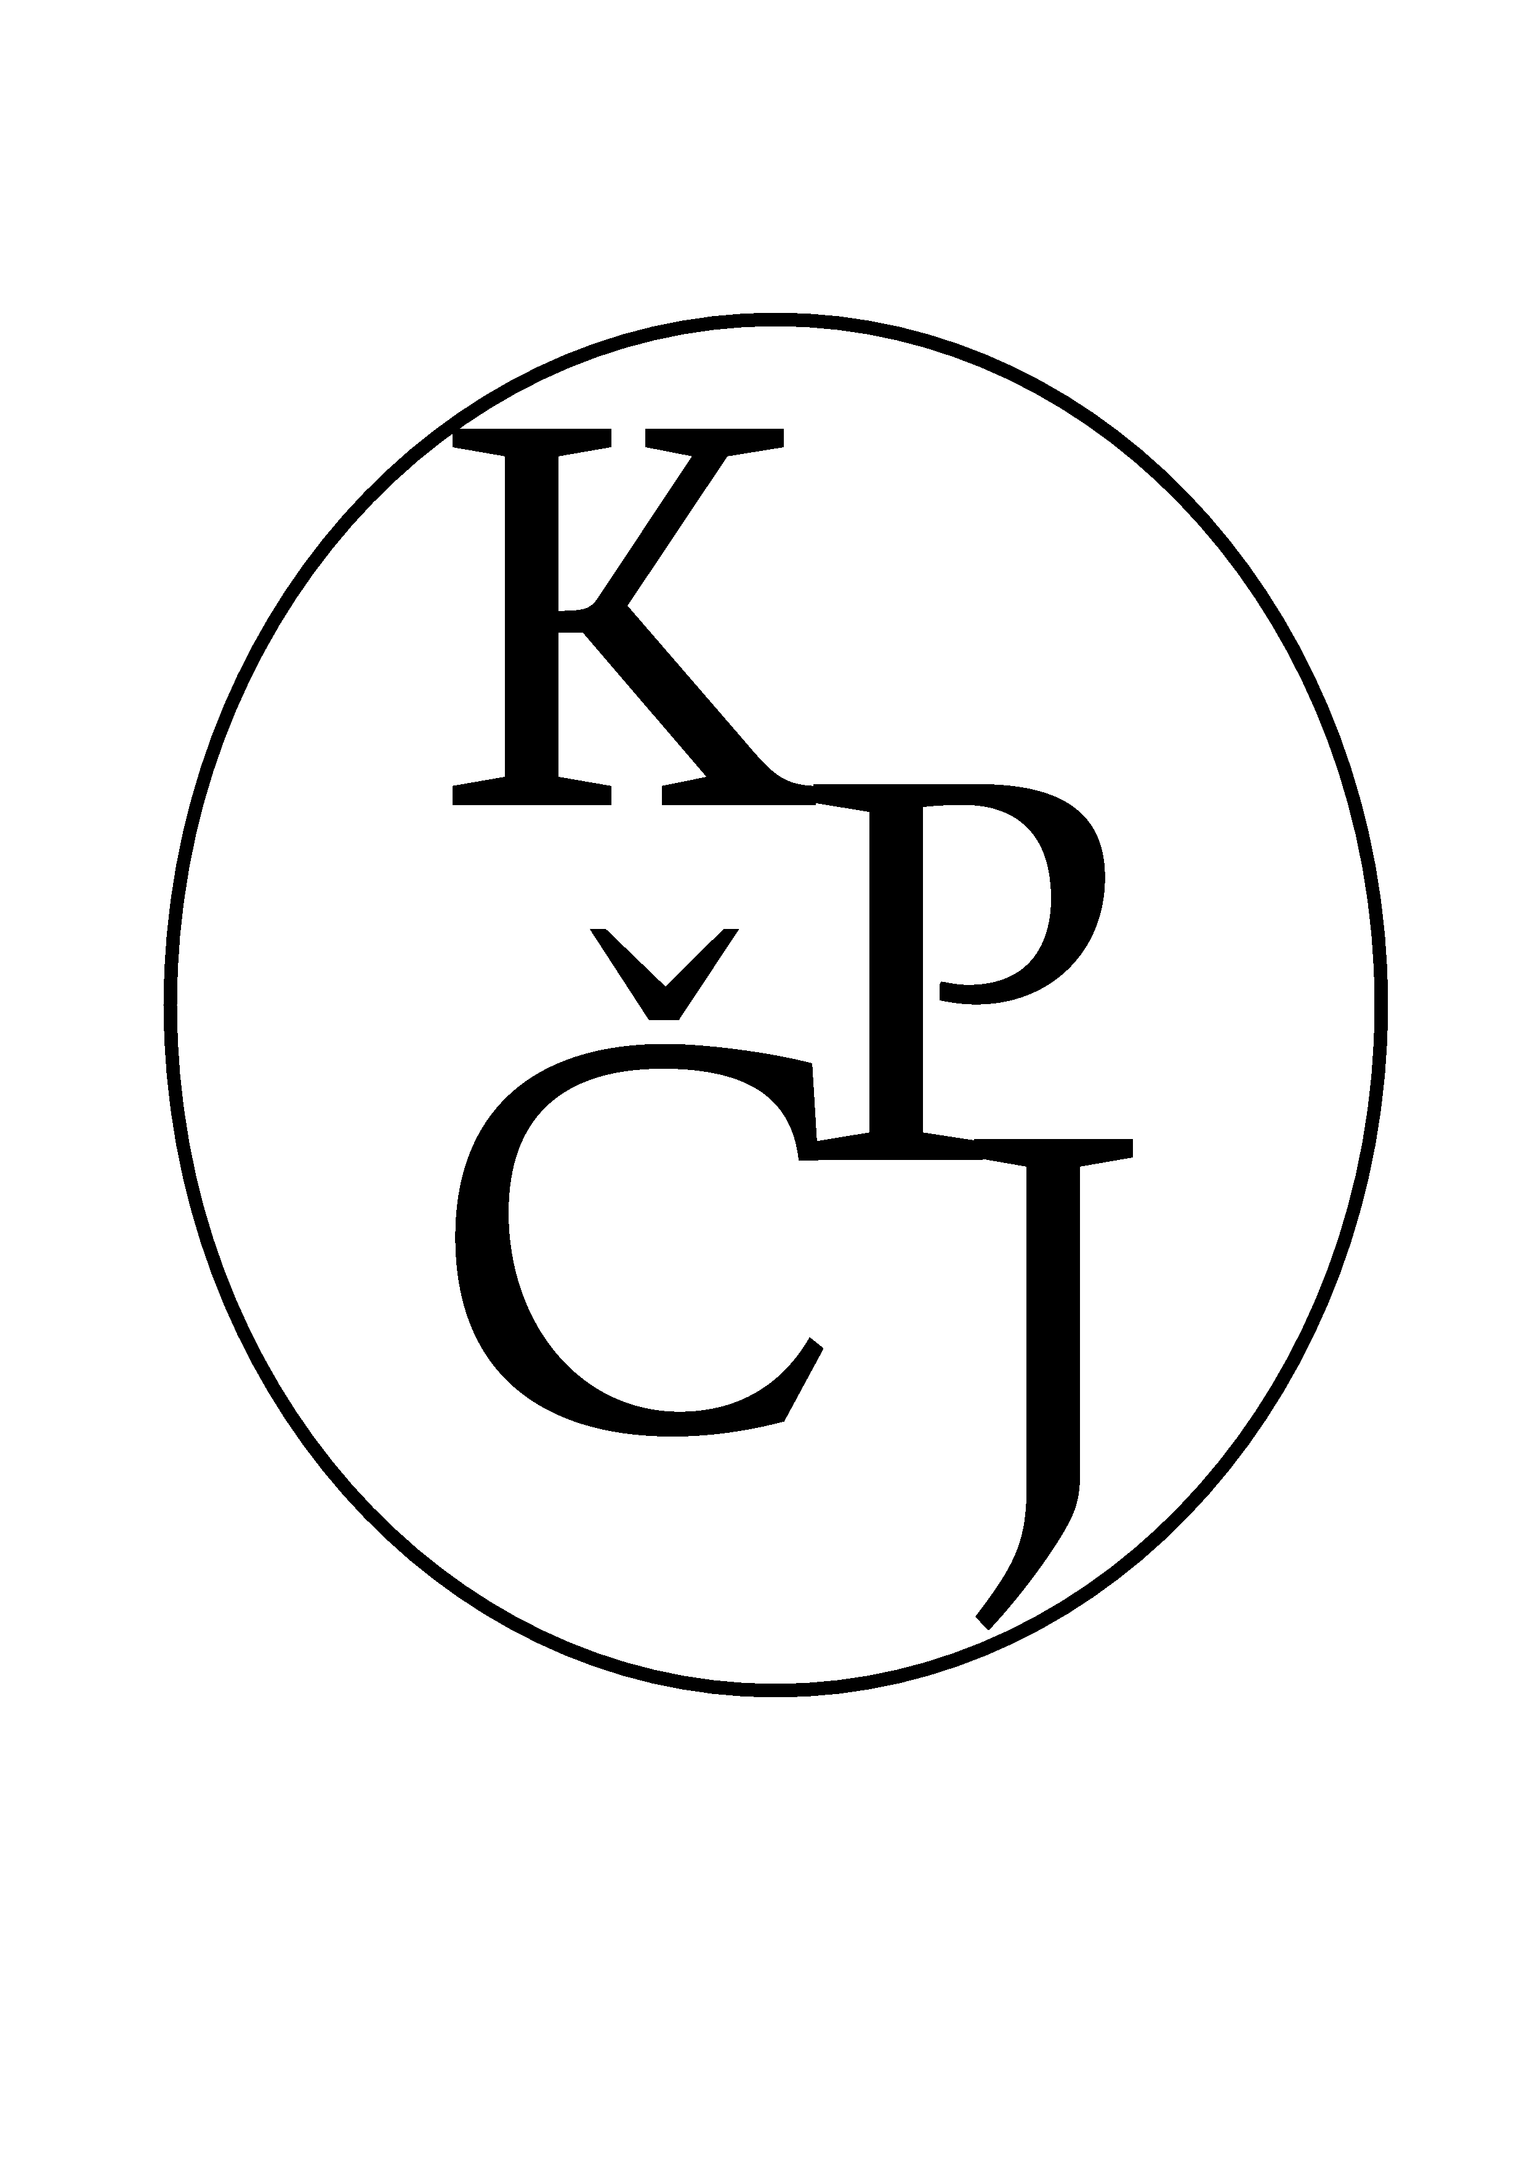
KRUH PŘÁTEL

ČESKÉHO JAZYKA

upřímně zve všechny své příznivce i nové zájemce
o problémy a taje českého jazyka na přednášky
jarního běhu roku 2023

15. 2. Veronika Sladká (Knihovna Akademie věd České republiky)
Nejnovější poznatky z výzkumu tištěné produkce jednoty bratrské
ve 2. polovině 16. století

22. 2. Katarína Džunková (Ústav východoevropských studií FF UK) ‒ Martin Odler (Český egyptologický ústav FF UK)
Staroegyptská milostná poezie – české překlady a aktuální slovenský překlad

1. 3. Ondřej Šefčík (Ústav jazykovědy a baltistiky FF MU)
Obrozenec a Cikáni: Puchmajerovo Romáňi Čib z r. 1821

8. 3. Jitka Filipová (Ústav českého jazyka a teorie komunikace FF UK)
Raněnovověké smolné knihy jako jazykový pramen

15. 3. Jiří Trávníček (Ústav pro českou literaturu AV ČR)
Čtení dnes – hledá se nová mise

22. 3. Petr Nejedlý (Ústav pro jazyk český AV ČR)
Jak vypadala předobrozenská lidová píseň?

29. 3. Róbert Lapko (Teologická fakulta Katolíckej univerzity v Ružomberku)
Kamaldulská Biblia: najstarší preklad celej Biblie do slovenčiny

5. 4. Ludmila Nováková – Helena Janovská (Český těsnopisný spolek)
O těsnopise

12. 4. Ondřej Bláha (katedra bohemistiky FF UP)
Čeština za socialismu: každodennost v zrcadle publicistických textů ze 40. až 80. let
20. století

19. 4. Petr Plecháč – Lenka Jungmannová (Ústav pro českou literaturu AV ČR)
Neznámá divadelní hra Milana Kundery?

26. 4. Václav Čermák (Slovanský ústav AV ČR)
Emauzský klášter a jeho písemnictví

3. 5. Jiří Homoláč ‒ Jana Hoffmannová (Ústav pro jazyk český AV ČR)
Frázová banka akademické češtiny (k rétorice a vývoji českého akademického psaní)

Přednášky se konají vždy od 18.00 hodin (přesně) v místnosti č. 18
Filozofické fakulty Univerzity Karlovy, náměstí Jana Palacha 2, Praha 1.
Bližší informace o činnosti KPČJ a anotace přednášek na adrese:
http://ucjtk.ff.cuni.cz/kpcj

